XU1969 Scheda creata il 9 settembre 2026
Descrizione storico-bibliografica
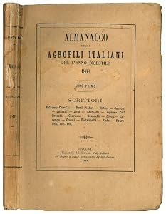
L'*album. - Anno 1, n. 1 (16 febbraio 1868)-anno 1, n. 3 (marzo 1868). - Firenze : [s. n.], 1868. – 3 volumi. ((Settimanale. - Comprende: Il mondo contemporaneo; La scienza in famiglia; Il romanzo storico. - CFI0419272
Soggetto: Cultura – 1868

*Almanacco degli agrofili italiani : per l'anno .... – 1. (1868)-2 (1869). - Bologna : Tip. del Giornale d'agricoltura del Regno d'Italia, 1867-1868. – 2 volumi : ill. ; 22 cm. ((Annuale. - ACNP P000070524. - TO00150765
Soggetto: Agricoltura – Almanacchi – 1868-1869

